教育部師資培用聯盟特殊教育學習領域教學中心
「2015年特殊教育國際學術研討會」
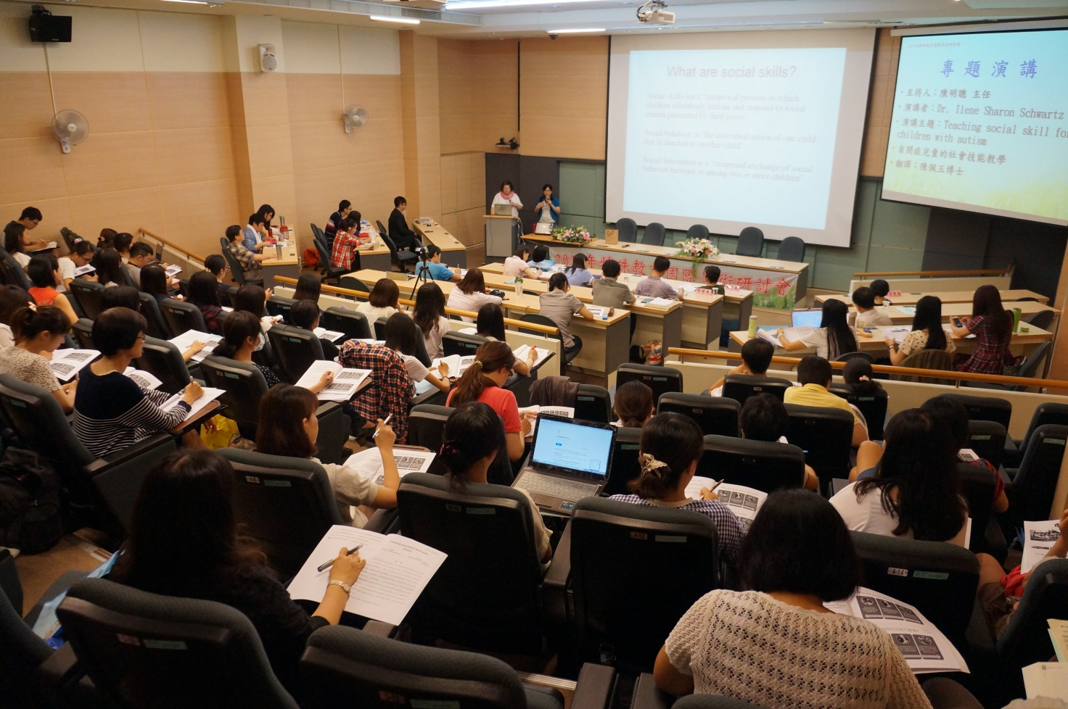
美國華盛頓大學教育學院教授Dr. Ilene Sharon Schwartz主講Teaching social skill for children with autism(自閉症兒童的社會技能教學)

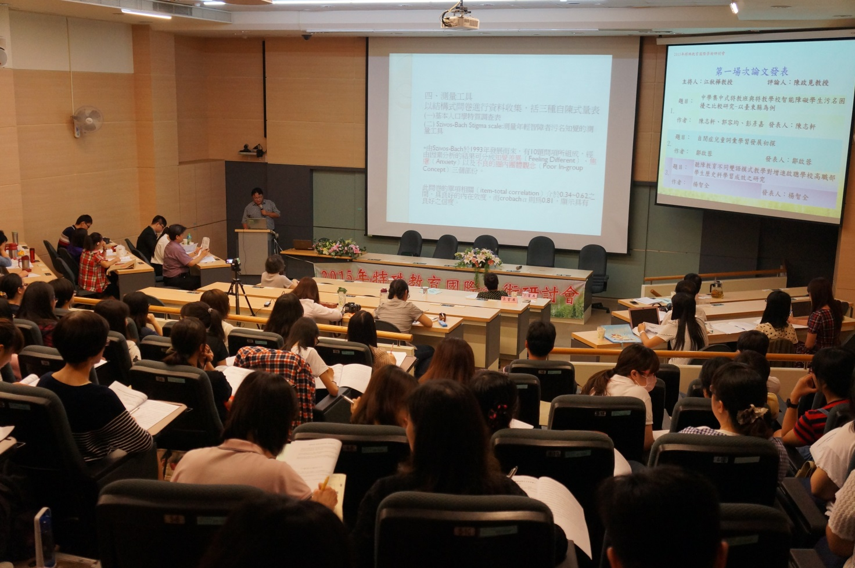
第一場次論文發表由國立屏東大學特殊教育學系陳志軒教授發表「中學集中式特教班與特教學校智能障礙學生污名困擾之比較研究-以臺東縣為例」

